电力行业全链路 ASR 系统解决方案
目录

1. 项目背景
电力行业智能巡检、集控系统、调度指挥等业务场景对语音交互的需求日益增长。通用 ASR 系统在电力行业应用中面临两类核心挑战：
专业术语识别问题：电力设备名称、操作术语、地方简称容易出现识别错误。例如"箱变"被识别为"襄变"，"开关"应识别为"断路器"。
电力数字识别问题：电力/调度场景存在行业专用的数字读法（洞→0、幺→1、拐→7、勾→9），其中 0/1/7/9 对应的"洞/幺/拐/勾"组合容易出现识别问题。设备编号、线路编号等场景中，数字读法可能与"号"和阿拉伯数字混合出现，进一步增加识别难度。
针对上述问题，本项目设计并实现一套面向电力行业的全链路 ASR 系统，采用大模型层预处理 + 代码层强约束的分层架构，通过三轮串行数字处理、多轮筛选纠错、可配置行业标准化等机制，实现专业术语和数字读法的高准确率识别与标准化输出。

目标维度 | 具体目标
专业词准确率 | 电力专业术语识别准确率显著提升
数字准确率 | 电力数字读法（洞/幺/拐/勾）准确识别并标准化为阿拉伯数字
灵活性 | 支持地方简称按项目动态配置，一套系统适配多地区场景
标准化 | ASR 输出文本经标准化转换，输出结构化 Query
可复用 | 构建标品体系，标准件统一管理，差异件按项目配置

2. 建设目标

3. 总体方案

3.1 架构概述
系统采用大模型层预处理 + 代码层强约束的分层架构设计。整体分为三层：大模型层负责语音识别与首轮预处理，代码层负责多轮纠错与行业标准化，输出层负责 Query 改写与意图分类。
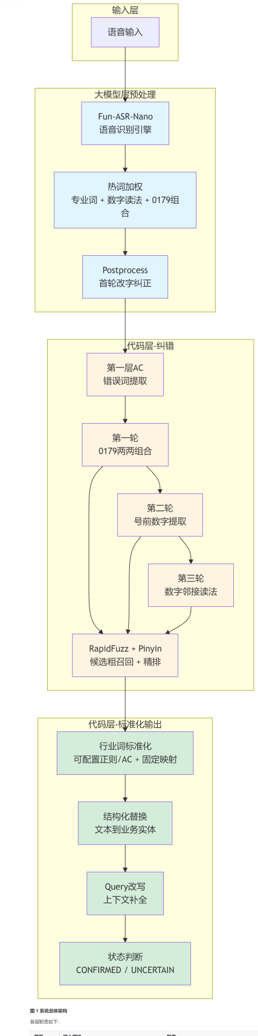
图 1 系统总体架构
各层职责如下：
层级 | 核心模块 | 职责
大模型层 | Fun-ASR-Nano + 热词加权 + Postprocess | 语音识别、专业词权重提升、首轮改字纠正
代码层纠错 | 第一层AC + 三轮数字处理 + RapidFuzz + Pinyin | 错误词提取、数字识别、字面/读音双维度筛选
标准化输出 | 行业标准化 + 结构化替换 + Query改写 + 状态判断 | 术语标准化、业务实体提取、意图分类

3.2 标品设计理念
系统采用标准件 + 差异件的标品架构，实现一套系统适配多个电力项目。
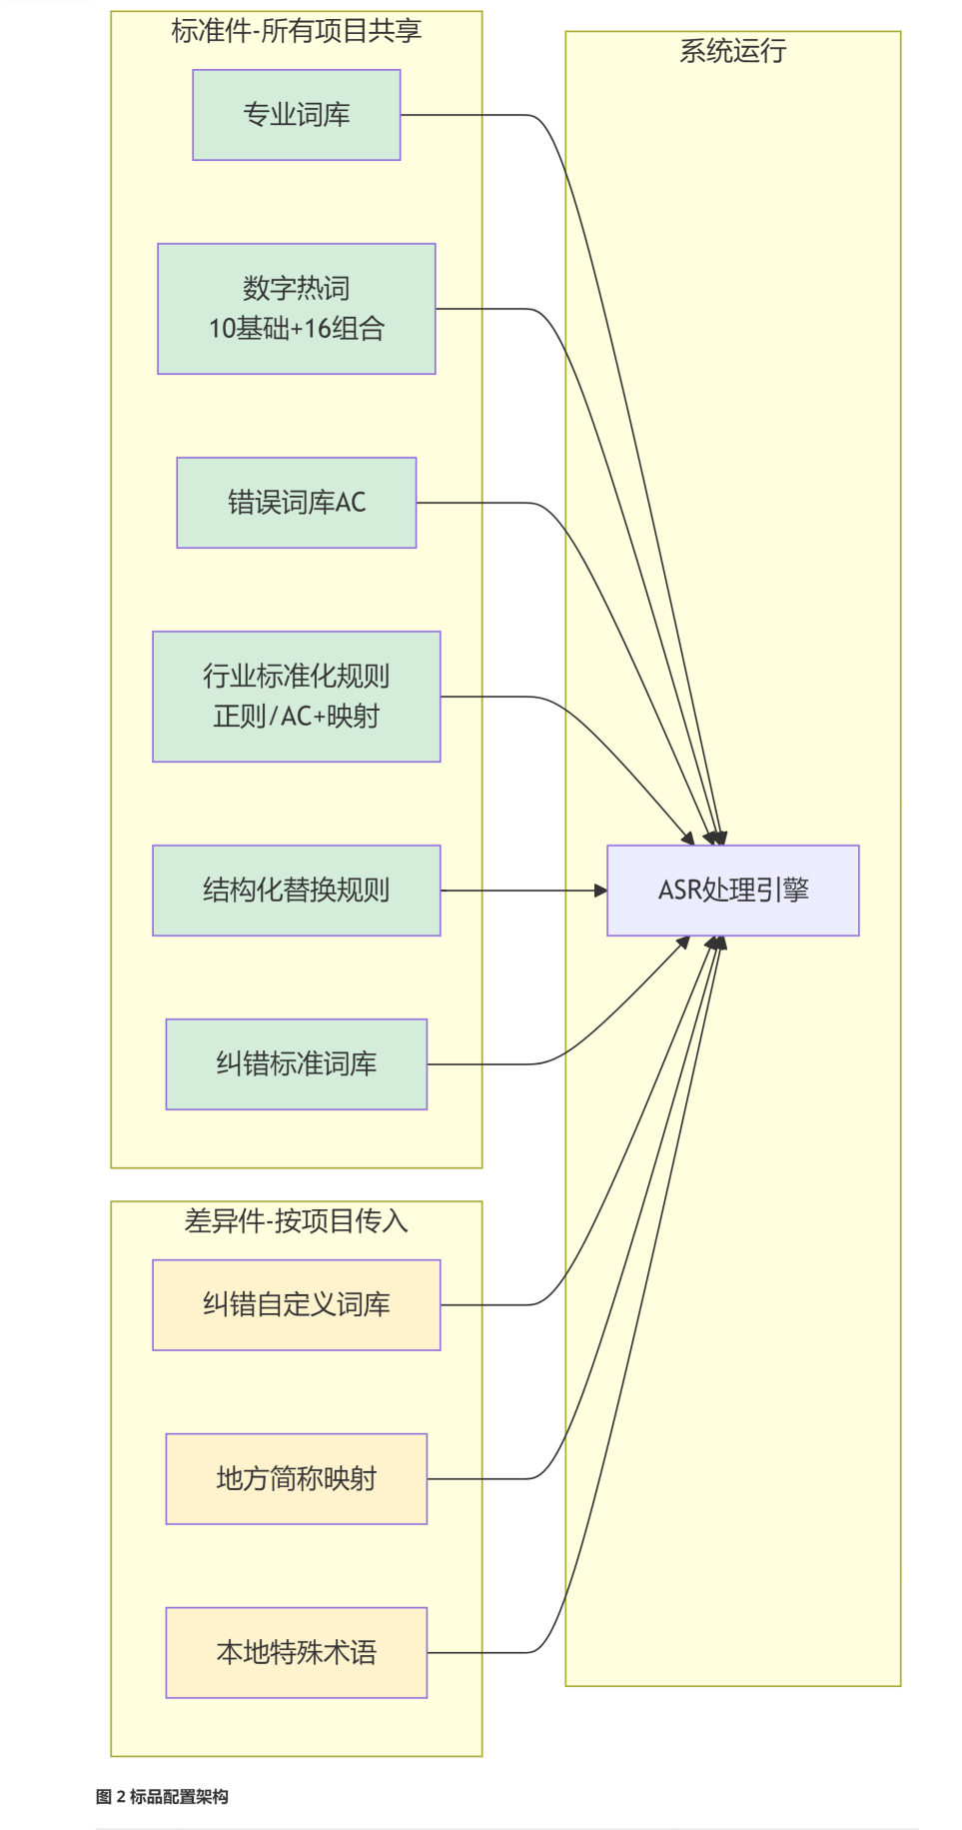
图 2 标品配置架构
类型 | 包含内容 | 管理方式
标准件 | 专业词库、数字热词、错误词库、标准化规则、结构化替换规则、纠错标准词库 | 后台统一维护，所有项目共享
差异件 | 地方简称映射、本地特殊术语、自定义纠错词库 | 按项目动态传入，无需修改核心代码

4. 业务流程

4.1 核心处理流程
系统核心处理流程分为四个阶段：语音识别与预处理、多轮数字纠错、行业标准化、Query 输出。
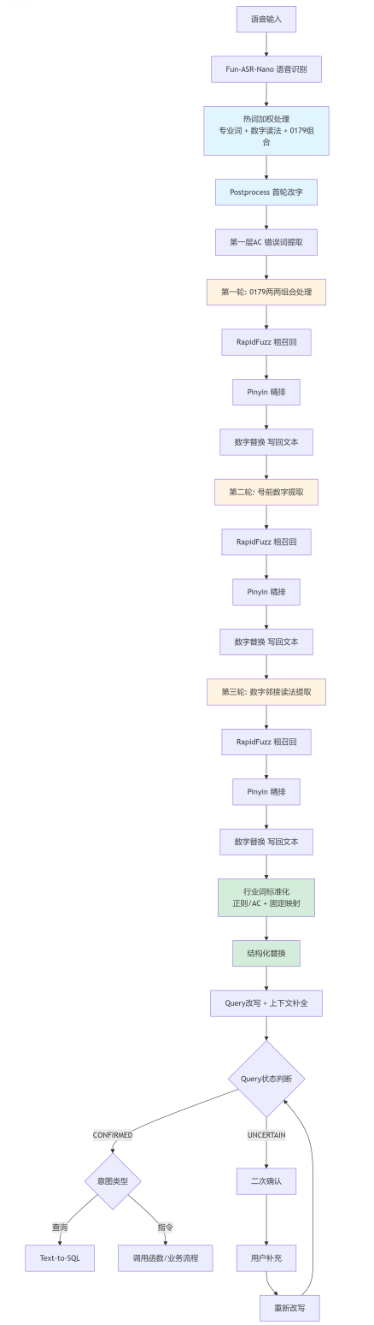
图 3 核心处理流程

4.2 流程说明
阶段 | 处理内容 | 输出结果
语音识别 | Fun-ASR-Nano 将语音转为文本 | ASR 原始文本
热词加权 | 注入专业词 + 数字读法 + 0179组合热词 | 加权识别结果
首轮改字 | Postprocess 高置信度错误替换 | 初步纠正文本
错误提取 | 第一层 AC 提取专业错误词和数字错误 | 错误词列表
第一轮数字 | 0179 两两组合识别（如"洞幺"→"01"） | 替换后文本
第二轮数字 | "号"前数字提取（如"幺号"→"1号"） | 替换后文本
第三轮数字 | 数字邻接读法（如"洞17号"→"017号"） | 替换后文本
行业标准化 | 正则/AC + 固定映射转换标准术语 | 标准化文本
结构化替换 | 提取站点、设备、编号、操作等业务实体 | 结构化 JSON
Query 改写 | 上下文补全、语义标准化 | 完整 Query
状态判断 | CONFIRMED 执行 / UNCERTAIN 二次确认 | 状态结果
意图分类 | 查询类 → Text-to-SQL / 指令类 → 调用函数 | 分类结果

5. 系统架构

5.1 系统架构图
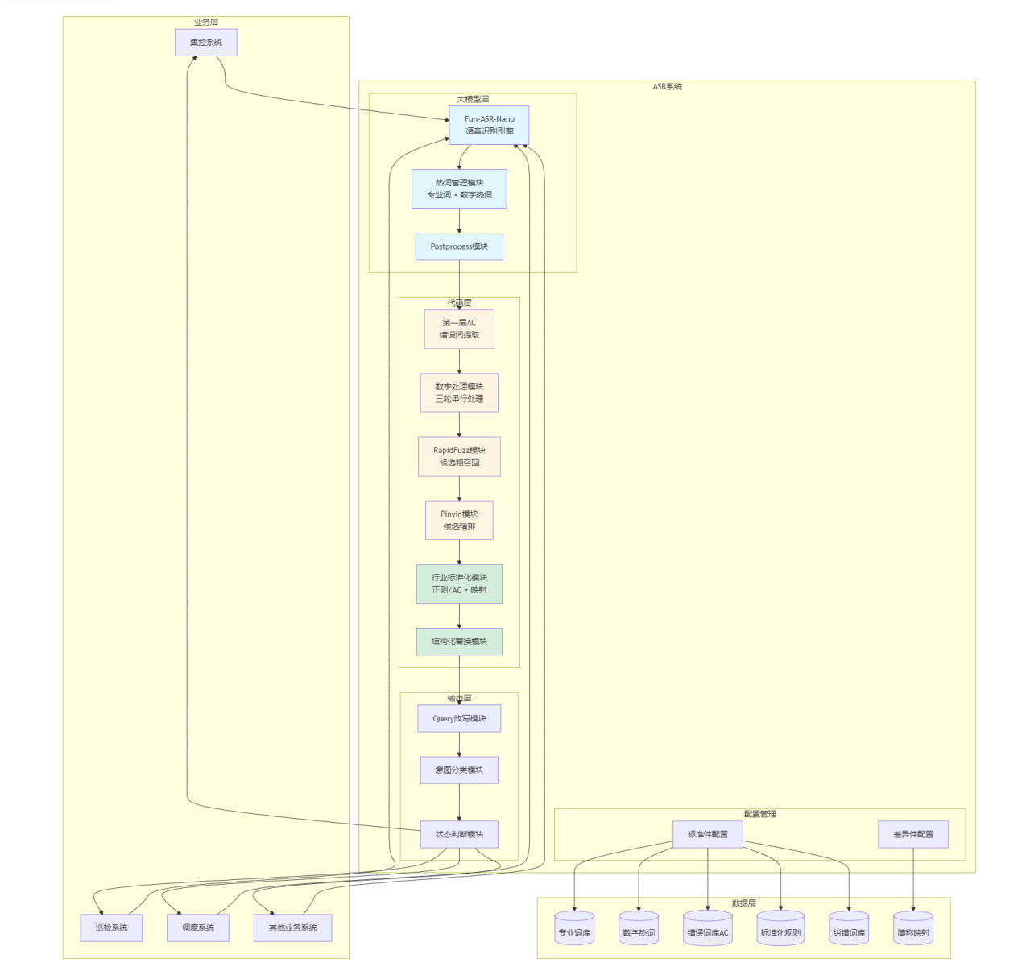
图 4 系统架构
系统分为四层：业务层（下游系统）、ASR 系统（大模型层 + 代码层 + 输出层 + 配置管理）、数据层（词库与规则存储）。全部服务部署在客户现场内网。

5.2 模块职责
模块 | 职责 | 技术实现
Fun-ASR-Nano | 语音 → 文本 | 大模型推理
Hotword | 提升电力专业词及数字组合识别概率 | 文件读取 + 权重注入
Postprocess | 首轮改字，高置信度错误替换 | 规则匹配 + 文本替换
第一层 AC | 强制提取专业错误词和数字相关错误 | AC自动机（Trie树）
第一轮数字处理 | 0179 两两组合识别与替换 | RapidFuzz + Pinyin
第二轮数字处理 | "号"前数字提取与替换 | 规则提取 + RapidFuzz + Pinyin
第三轮数字处理 | 数字邻接数字读法提取与替换 | 规则提取 + RapidFuzz + Pinyin
RapidFuzz | 候选词粗召回，字面相似度计算 | 编辑距离算法
Pinyin | 候选词精排，读音相似度校验 | 拼音转换 + 相似度计算
行业标准化 | 正则/AC + 固定映射，转换为标准术语 | 可配置正则/AC + 映射表
结构化替换 | 文本 → 业务实体（站点、设备、编号、操作） | 规则引擎 + 模板匹配
Query 改写 | 上下文补全、语义标准化 | 规则引擎 + 动态参数
意图识别 | 查询/指令判断 | 规则匹配

6. 功能设计

6.1 大模型层功能

6.1.1 热词加权
功能说明：通过加载专业词库和数字热词，提升电力行业高频术语和数字读法在 ASR 识别中的权重。
热词配置：
类别 | 内容 | 数量
专业热词 | 断路器、隔离开关、主变、变电站等 | 按词库维护
基础数字读法 | 洞(0)、幺(1)、两(2)、三(3)、四(4)、五(5)、六(6)、拐(7)、八(8)、勾(9) | 10个
0179两两组合 | 洞洞(00)、洞幺(01)、洞拐(07)、洞勾(09)、幺洞(10)、幺幺(11)、幺拐(17)、幺勾(19)、拐洞(70)、拐幺(71)、拐拐(77)、拐勾(79)、勾洞(90)、勾幺(91)、勾拐(97)、勾勾(99) | 16个
可选 | "两"的直接标准化 | 1个
数字热词合计：10 + 16 + 1（可选）= 最多 27 个，其中 16 个 0179 组合是重点处理对象。
技术方案：
- 读取词库文件，解析热词列表
- 为每个热词配置权重值
- 将热词权重注入 Fun-ASR-Nano 模型
- 模型在解码时优先考虑高权重词汇

6.1.2 Postprocess 首轮改字
功能说明：ASR 输出后进行首轮改字，高置信度错误直接替换，降低后续代码层纠错压力。
ASR 文本 → Postprocess → 高置信度错误替换 → 初步文本

6.2 代码层功能

6.2.1 第一层 AC：错误词提取
功能说明：代码层纠错入口，从 ASR 文本中强制提取预定义的错误模式。
技术方案：
- 错误词库通过 Trie 树构建 AC 自动机
- 错误词库包含：专业错误词 + 数字相关错误词
- 命中后记录：错误词、位置、上下文、错误类型
- 按三轮顺序继续处理

6.2.2 第一轮：0179 两两组合
功能说明：优先处理 0/1/7/9 对应的"洞/幺/拐/勾"两两组合，避免被拆分为单个字处理。
处理逻辑：
ASR 文本 → AC 查找 0179 两两组合
命中"洞幺" → 而不是先拆成"洞"+"幺"
→ RapidFuzz 粗召回
→ Pinyin 精排
→ 替换为"01"
→ 写回文本，进入第二轮
示例：输入："洞幺主变" → AC 命中"洞幺" → 替换结果："01主变"

6.2.3 第二轮："号"前数字提取
功能说明：提取"号"前面的电力数字读法，进行识别与替换。
处理流程：
当前文本 → 查找"号" → 提取"号"前面的连续数字读法
→ RapidFuzz → Pinyin → 数字替换
示例：
- "幺号主变" → 提取"幺" → "1号主变"
- "洞幺号线" → 提取"洞幺" → "01号线"

6.2.4 第三轮：数字邻接数字读法
功能说明：处理阿拉伯数字与电力数字读法混合出现的情况。
处理模式：
- 电力数字读法 + 阿拉伯数字（如"洞17号线"）
- 阿拉伯数字 + 电力数字读法（如"17勾线路"）
处理流程：
当前文本 → 查找阿拉伯数字 → 检查前后是否存在电力数字读法
→ 提取 → RapidFuzz → Pinyin → 数字替换
示例：
- "洞17号线" → 提取"洞" → "017号线"
- "17勾线路" → 提取"勾" → "179线路"

6.2.5 三轮串行设计原则
三轮数字处理严格按照顺序串行执行，每一轮处理后的文本作为下一轮的输入：
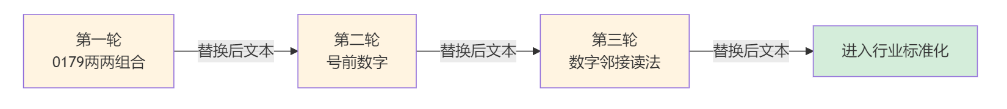
图 5 三轮数字处理串行流程
设计理由：
- 第一轮优先处理两两组合，避免被拆分为单字
- 第二轮处理"号"前的完整数字序列
- 第三轮处理剩余的数字混合情况
- 串行执行确保不遗漏、不重复

6.2.6 RapidFuzz：候选词粗召回
功能说明：对 AC 提取出的错误词，计算字面相似度，召回 Top-K 候选词。
技术方案：
- 加载纠错词库（标准 + 自定义）
- 计算错误词与词库中所有词的编辑距离相似度
- 按相似度排序，召回 Top-K 候选词
- RapidFuzz 职责：判断候选词"字像不像"

6.2.7 Pinyin：候选词精排
功能说明：对 RapidFuzz 召回的候选词，计算读音相似度，精排选择最佳词。
技术方案：
- 将错误词和候选词转换为拼音
- 计算拼音相似度
- 结合字面相似度和读音相似度综合排序
- Pinyin 职责：判断候选词"读音像不像"
- 选择得分最高的候选词作为纠正结果

6.2.8 普通专业错误处理
功能说明：数字处理和普通专业错误共用第一层 AC，第一层只完成错误发现 + 错误纠正，不负责将纠正后的词转换成最终行业标准实体。
示例：
ASR：查看箱变的运行情况
第一层 AC：命中"箱变"
→ RapidFuzz → Pinyin → 纠正后文本
第一层只完成纠错，不做标准化

6.2.9 行业词标准化
功能说明：第一层纠错全部完成后，进行行业词标准化，将通俗表达、地方简称转换为标准电力术语。
技术方案：
- 采用可配置的正则匹配 / AC自动机 + 固定映射
- 规则可后台配置更新
处理流程：
纠正后的文本 → 正则匹配 → 固定映射 → 标准行业文本
示例：
原文 | 标准化结果
襄变 | 襄阳变电站
一主变 | 1号主变
开关 | 断路器

6.2.10 结构化替换
功能说明：将标准化后的文本转换为结构化数据，便于下游系统处理。
技术方案：
- 定义结构化替换规则模板
- 通过规则提取：站点、设备类型、设备编号、操作
- 输出结构化 JSON 数据
示例：
输入：查看襄阳变电站1号主变运行情况

输出：
{
"station": "襄阳变电站",
"device_type": "主变",
"device_no": "1",
"operation": "查看运行情况"
}

6.3 输出层功能

6.3.1 Query 改写
功能说明：结合标准行业文本、结构化数据、上下文与项目动态参数，补全用户意图，生成完整 Query。
处理逻辑：
- 实体补全 + 上下文补全 + 省略信息恢复 + Query 标准化
- 输出完整 Query

6.3.2 Query 状态判断与意图分类
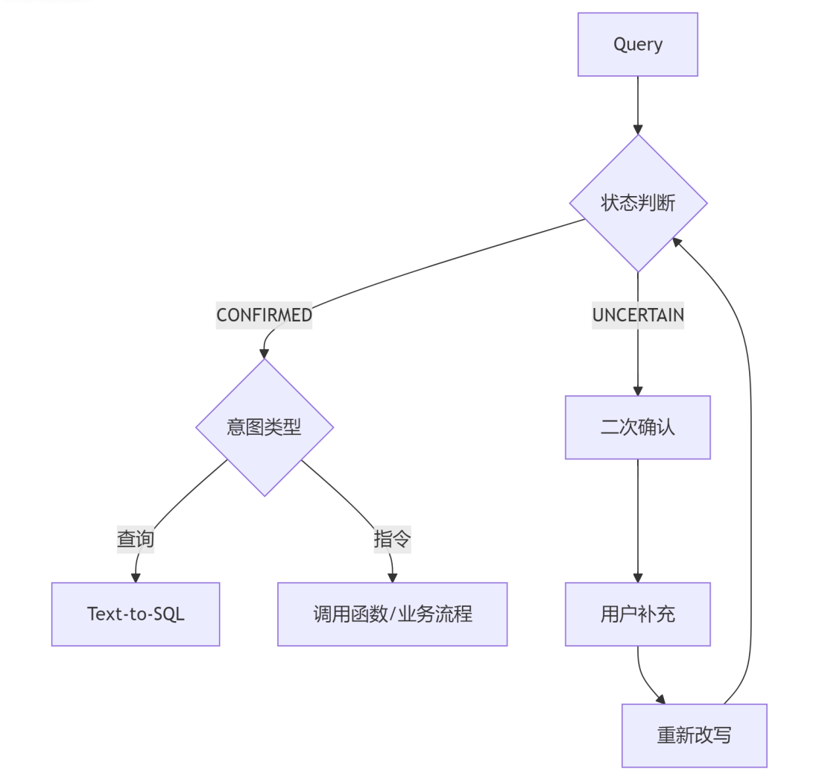
图 6 Query 状态判断与意图分类

7. 数据方案

7.1 数据分类
数据类型 | 说明 | 类型 | 存储方式 | 更新方式
专业词库 | 电力行业通用专业词 | 标准件 | 文件 | 后台统一替换
数字热词 | 10个基础读法 + 16个0179组合 | 标准件 | 文件 | 固定，不需动态扩展
错误词库 AC | 专业错误词 + 数字相关错误 | 标准件 | AC自动机 | 后台重新构建
行业标准化规则 | 可配置正则/AC + 固定映射 | 标准件 | 配置文件 | 后台配置更新
纠错标准词库 | 候选词标准库 | 标准件 | 内存 | 启动时加载
纠错自定义词库 | 项目专属候选词 | 差异件 | 动态参数 | 按项目传入
地方简称映射 | 地区简称对应关系 | 差异件 | 动态参数 | 按项目传入
结构化替换规则 | 术语到结构的映射 | 标准件 | 规则引擎 | 后台配置

7.2 数据流转
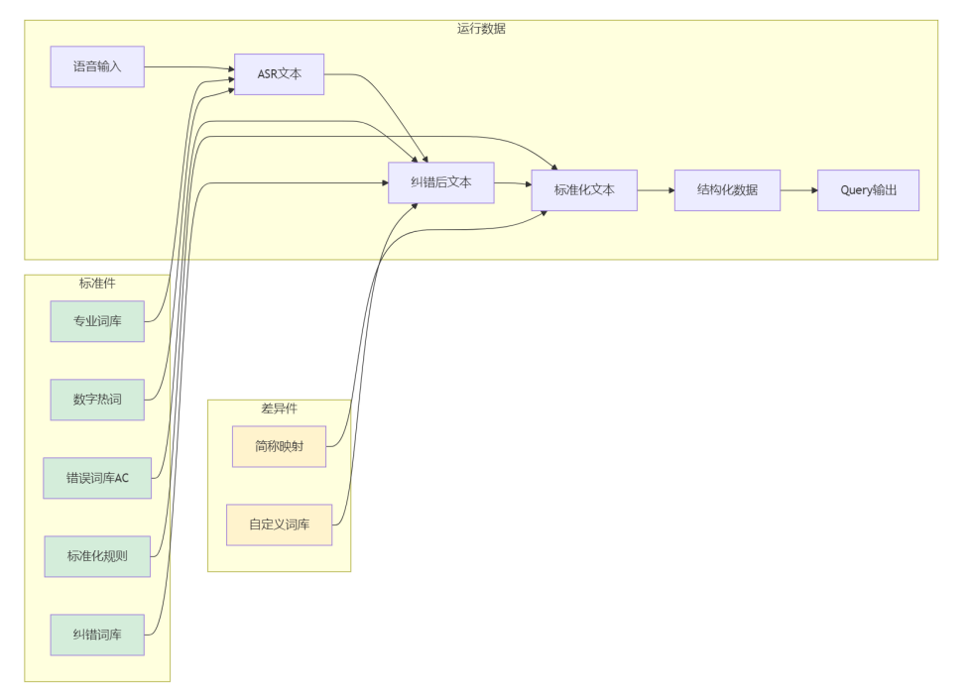
图 7 数据流转
标准件（绿色）在系统启动时加载，差异件（黄色）按项目动态传入。运行数据从左至右经过各处理阶段，最终输出标准化 Query。

8. 技术架构

8.1 技术选型
组件 | 技术方案 | 选型理由
语音识别引擎 | Fun-ASR-Nano | 支持热词加权，可定制性强
字面相似度 | RapidFuzz | 高效的字符串模糊匹配库
读音相似度 | Pinyin | 支持中文转拼音及相似度计算
多模式匹配 | AC自动机 / 正则 | 高效的多模式字符串匹配
行业标准化 | 可配置正则/AC + 固定映射 | 灵活配置，匹配后直接替换
部署方式 | 本地部署（内网） | 满足电力行业数据安全要求

8.2 核心技术方案

8.2.1 AC 自动机匹配
应用场景：错误词提取（第一层）
技术实现：
- 基于 Trie 树构建 AC 自动机
- 支持多模式同时匹配
- 时间复杂度 O(n)，n 为文本长度
- 错误词库包含专业错误词和数字相关错误词

8.2.2 三轮串行数字处理
应用场景：电力数字读法识别与标准化
技术实现：
- 第一轮：AC 匹配 0179 两两组合（16个），优先处理避免拆分
- 第二轮：规则提取"号"前数字读法
- 第三轮：规则提取阿拉伯数字邻接的电力数字读法
- 每轮均经过 RapidFuzz + Pinyin 筛选后替换
- 严格串行，前一轮输出作为后一轮输入

8.2.3 RapidFuzz + Pinyin 双维度筛选
应用场景：候选词粗召回 + 精排
技术实现：
- RapidFuzz 计算编辑距离，召回 Top-K 候选（字面维度）
- Pinyin 计算读音相似度，精排选择最佳词（读音维度）
- 综合评分：final_score = fuzzy_score × α + pinyin_score × β
- 同时应用于数字纠错和专业错误纠错

9. 接口方案

9.1 语音识别接口
请求参数：
{
"audio": "base64编码的音频数据",
"project_id": "项目标识",
"region": "地区标识",
"context": {
"user_id": "用户标识",
"scene": "业务场景"
}
}
响应参数：
{
"status": "CONFIRMED",
"query": "查看襄阳变电站1号主变的运行数据",
"structured_data": {
"station": "襄阳变电站",
"device_type": "主变",
"device_no": "1",
"operation": "查看运行数据"
},
"intent": "query"
}

9.2 配置管理接口
请求参数：
{
"project_id": "项目标识",
"config": {
"abbreviation_mapping": {
"襄变": "襄阳变电站"
},
"local_terms": ["地区术语列表"],
"custom_corpus": ["自定义纠错词库"]
}
}

10. 部署方案

10.1 部署架构
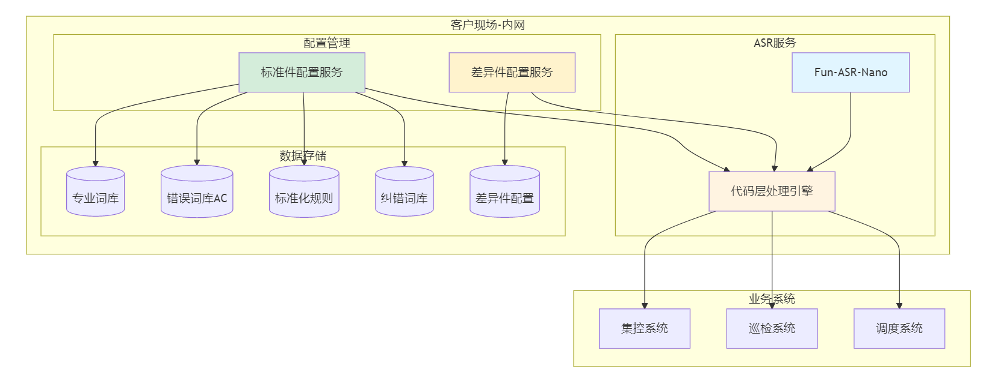
图 8 部署架构

10.2 部署说明
部署项 | 说明
部署方式 | 全部本地部署在客户现场
网络环境 | 内网运行，不依赖外网
标准件维护 | 通过配置管理服务统一管理，更新时替换词库/规则文件
差异件管理 | 不同项目的地方简称、本地术语独立配置

安全维度 | 措施
数据安全 | 全部服务在客户现场内网运行，数据不外传；敏感数据加密存储
访问控制 | 配置管理接口需要身份认证
权限隔离 | 不同项目配置相互隔离
日志审计 | 记录关键操作日志
异常监控 | 监控系统运行状态

11. 安全方案

12. 性能方案

12.1 性能指标
指标 | 目标值 | 说明
语音识别延迟 | < 2s | 从语音输入到文本输出
后处理延迟 | < 500ms | 从文本到标准化 Query
并发支持 | 1-2 并发 | 满足当前业务需求
系统可用性 | 99.9% | 年度可用率

12.2 优化措施
优化项 | 说明
AC 自动机预构建 | 系统启动时构建 AC 自动机，运行时直接匹配
词库缓存 | 纠错词库加载到内存，减少 IO 操作
三轮串行优化 | 每轮处理完毕立即写回文本，避免重复遍历
正则预编译 | 行业标准化规则启动时预编译

13. 风险与保障

13.1 风险识别
风险 | 影响 | 应对措施
新专业词汇未覆盖 | 识别准确率下降 | 定期更新专业词库和错误词库
地方简称变化 | 简称映射失效 | 差异件支持快速更新
"两→2"标准化效果 | 可能识别不稳定 | 待实践验证，效果不佳则加入热词
数字组合识别偏差 | 编号错误 | 三轮串行处理 + 热词加权双重保障
方言影响 | 识别准确率下降 | Pinyin 模块支持方言特征

13.2 保障措施
保障措施 | 说明
词库更新机制 | 后台统一维护，支持热更新
差异件快速生效 | 按项目动态配置，实时生效
监控告警 | 关键指标监控，异常及时告警
版本管理 | 配置变更可追溯

14. 总结
本方案设计了面向电力行业的全链路 ASR 系统，通过大模型层预处理 + 代码层强约束的双重机制，解决电力专业术语和数字读法识别不准确的问题。
核心亮点：
亮点 | 说明
三轮串行数字处理 | 0179两两组合 → "号"前数字 → 数字邻接读法，层层递进，确保数字识别准确
双维度筛选纠错 | RapidFuzz 字面粗召回 + Pinyin 读音精排，兼顾"字像"和"音像"
可配置行业标准化 | 正则/AC + 固定映射，灵活配置，匹配后直接替换
标品设计 | 标准件统一管理，差异件按项目配置，一套系统适配多场景
全链路覆盖 | 从语音输入到结构化 Query 输出，完整闭环
系统已具备实施条件，可部署到电力行业各业务场景。

